INVESTIGACION TECNOLOGICA

PARTICIPANTES:

DANIEL FELIPE BATA

JAVIER RICARDO TOVAR TOVAR

DUVAN FELIPE GOMEZ

INSTRUCTOR

JOHN CORREDOR

Centro de la Industria la Empresa y los servicios

Regional Huila

23/05/2024

**OBJETIVO**

-Este documento brindará la información necesaria de cómo está conformado y estructurado los diversos juegos de memorizar “buscar la pareja de cartas correcta”, para así ver y analizar lo que tenga la competencia, y así poder agregar nuevos elementos y generar nuevas ideas tanto en estilo, como en la estructura. y llegar a una conclusión, y así crear el juego perfecto.

**JUEGOS DE MEMORY**

**Fuente de Navegacion**: <https://wordwall.net/es-es/community/juegos-memory>

Esta fuente está constituida por varios juegos de memorizar, tanto cartas como ruletas entre otros

MEMORY HALLOWEEN

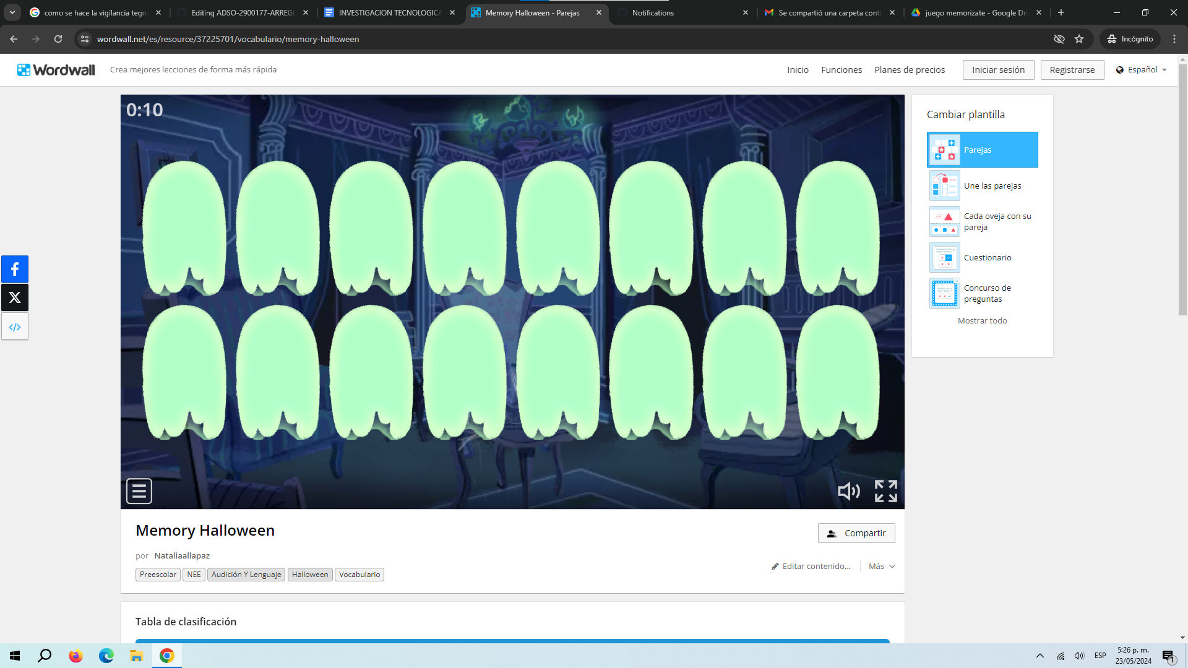

Este juego cuenta con unos estilos de fondo oscuros y únicos también podemos observar que tenemos que seleccionar un fantasma para poder saber cual es el animal el monstruo o el objeto y solamente se enfoca en la temática de halloween y esto hace que la persona solamente lo utilice durante la época.

MEMORY PARA NIÑOS

**Fuente de Navegación:**<https://wordwall.net/es/resource/5055859/juego-de-memoria-pepa>

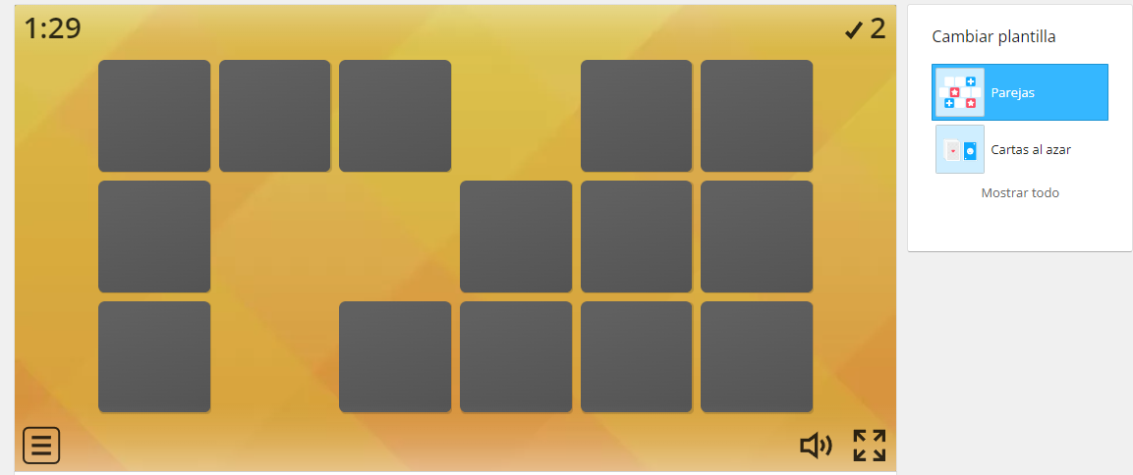

Este juego cuenta con un fondo naranja y las cartas son de un color gris oscuro que al presionar la carta nos mostrará una imagen y tenemos que encontrar la pareja exacta de la carta anteriormente seleccionada.

**Fuente de Navegacion**: <https://wordwall.net/es-es/community/juegos-memory>

**Fuente del Juego:** <https://wordwall.net/es/resource/7460365/memory>

Esta fuente está constituida por varios de memorizar, tanto cartas como ruletas entre otros

**MEMORY**

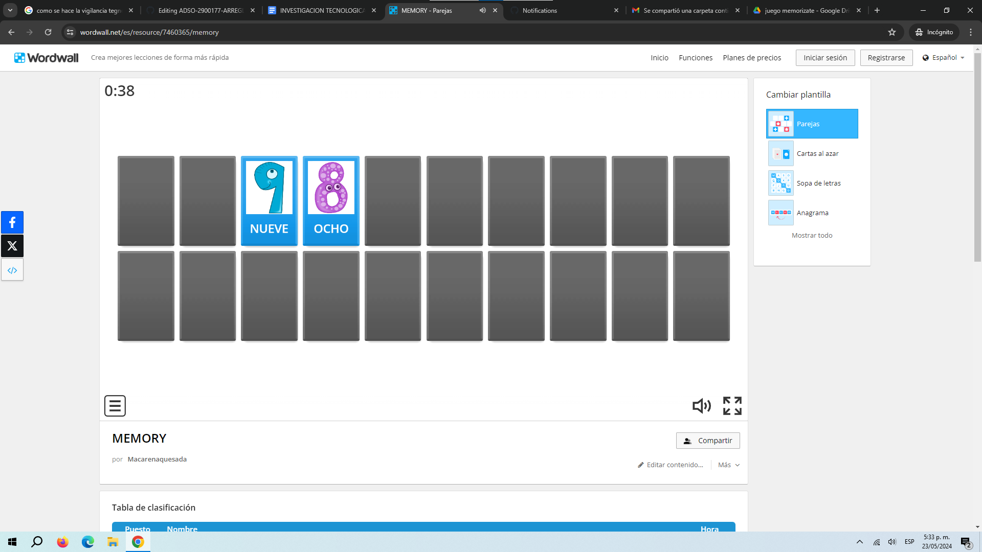

Este juego cuenta con un estilo plano, que hace aburrir al usuario, además las cartas no tienen estilos y no incitan a intentarlo otra vez hasta que salga la carta, también le falta una música de fondo, que no aburra al usuario y haga que el interactúe con el juego.

**Fuente de Navegacion**: <https://www.cokitos.com/tag/juegos-de-memoria/>

JUEGOS DE MEMORIA

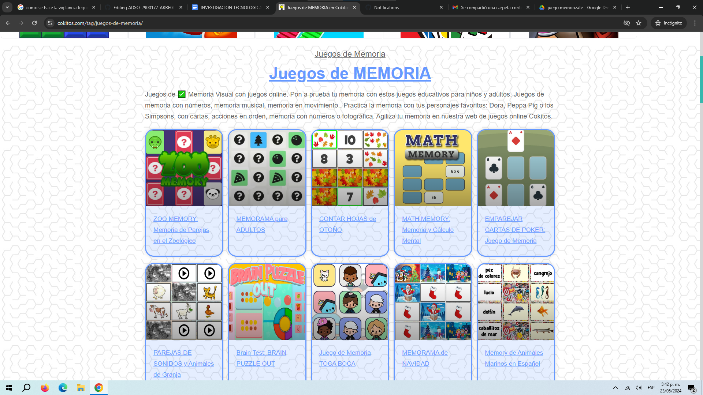

Este juego a pesar que está bien estructurado y tiene las diversas opciones para escoger la temática que el usuario quiera,, y agregar mensajes de motivación que incitan al usuario a querer seguir jugando y tampoco le ofrece bonus o puntos extras.

**CONCLUSIÓN**

-La vigilancia tecnológica se llevó a cabo con éxito ya que se logró con la meta, dándonos de cuenta que un 80% de los juegos de memory tienden a aburrir a sus usuarios, por varios factores entre esto están, la falta de competencia, un buen ambiente de juego, seguridad y portabilidad para el usuario a la hora de ingresar al juego, etc.

**PLANTEAMIENTO DEL PROBLEMA:**

A nivel nacional e internacional existen personas que tienen una memoria a corto plazo, esto ocurre porque esas personas rara vez ejercen y agilizan las mente de una forma interactiva, por eso hoy te tenemos la solución, un juego de memoria, de análisis y destreza mental.

**OBJETIVOS;**

Nuestro objetivo es diseñar y elaborar un video juego, donde el o los usuarios puedan poner en práctica sus destrezas y habilidades mentales, por medio de diferentes niveles de dificultad, donde a la vez el usuario evalúe y analice qué tan buenas son sus destrezas mentales.

**REQUERIMINETOS FUNCIONALES**

Un requisito funcional define una función del sistema de software o sus componentes. Una función es descrita como un conjunto de entradas, comportamientos y salidas.

**Se ocupan de:**

**-**Comodidad para el usuario

**-**Fácil acceso a la hora del ingreso

-Interconexión con otros usuarios

-

**El inicio de sesión:** Esta es importante para que tanto el usuario o más bien sea el administrador de la sala se registre, y su cuenta quede registrada en la base de datos. Además se llevará una cuenta de quienes interactúan con el juego en cada una de las salas.

**El número de sala:** Esta es creada por el ADMIN de la sala y a la vez se generará un código para el juego o número de sala donde el mismo administrador visualizara el ingreso de los participante a quien les compartió el link de acceso para así poder jugar con más usuarios.

**Competencia:** A medida que los usuarios vayan avanzando y mejorando su puntuación, el nivel de dificultad también va subiendo, para mejorar su agilidad mental.

**Personaje**:El Admin después de compartir el link de la sala, y dar el permiso del ingreso, los participantes además de ponerse un Nombre sea propio o Anónimo tendrán las opción de escoger un personaje sea un animal o un avatar prediseñado, o valga la redundancia con el que se sientan identificados.

**REQUERIMIENTOS NO FUNCIONALES**

Los requisitos no funcionales son las restricciones o los requisitos impuestos al sistema. Especifican el atributo de calidad del software.

**Los requisitos no funcionales se ocupan de:**

- la escalabilidad,

-la mantenibilidad,

- el rendimiento,

- la portabilidad,

-la seguridad,

- la confiabilidad

**El logo:**



**Seguridad:** El juego va a conservar la privacidad de los datos de los usuarios.

**Auditoría y Registro:** El juego va a ser capaz de realizar seguimiento de las actividades de los usuarios y mantener registros de entradas y salidas.

**Opciones extras:** El juego va ha a contener, una música de fondo, que haga, que el usuario se sienta cómodo o si no la desea pues tendrá la opción de silenciarla, una fuente donde se le brinde informacion del juego “Derechos de autor y la funcionalidad de cada ítems”

**Un temporizador de tiempo:** Este regulará el tiempo en este caso de 5s para que el usuario las pueda detallar, y un minuto para que las organice de forma adecuada y correcta, en las salas del juego.

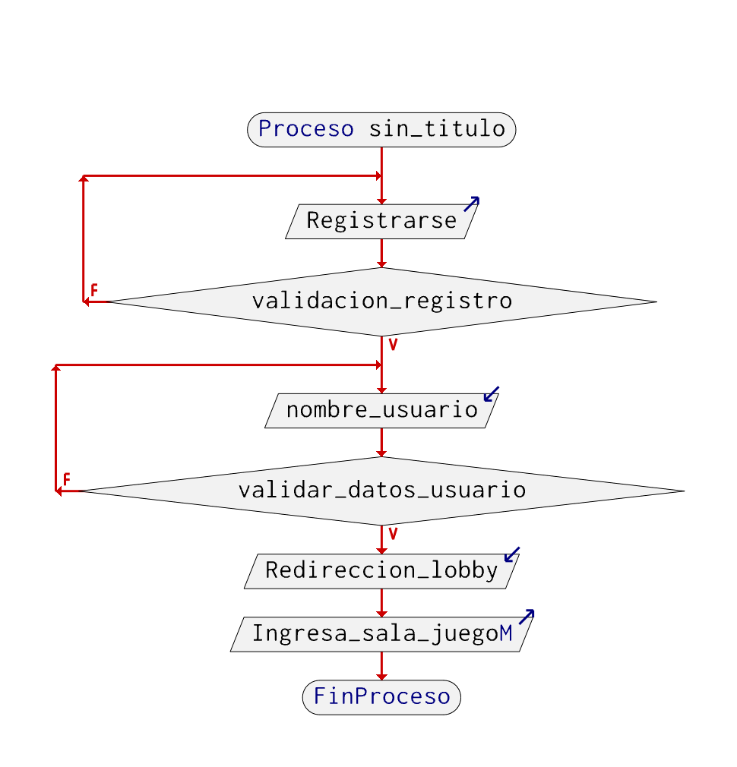

REGISTRO USUARIO

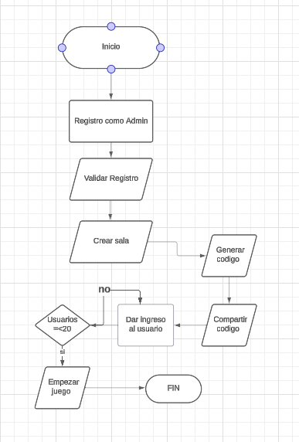

OPCIÓN PUNTAJE Y POSICIÓN

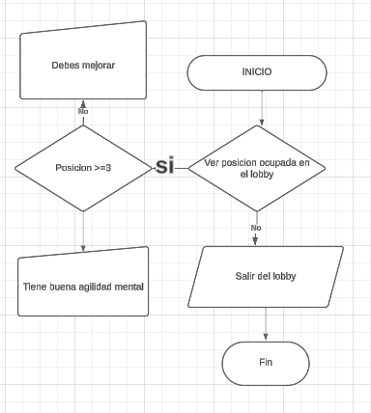

OPCIONES DE JUEGO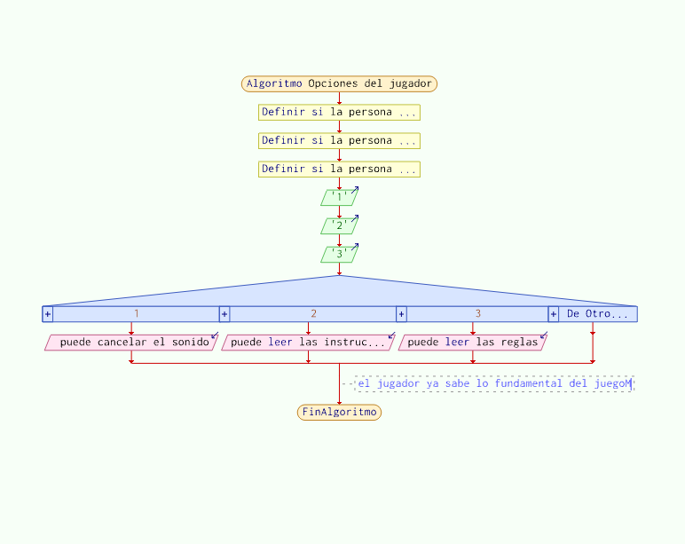

TIPOS DE JUEGO

